News Start

华为Vectoring解决方案荣获2012年 “InfoVision最佳固定宽带接入奖”

　　[阿姆斯特丹，2012年10月19日] 全球领先的信息与通信解决方案供应商华为，今日宣布凭借全球最大容量Vectoring解决方案赢得了2012年世界宽带论坛（Broadband World Forum 2012）颁发的“InfoVision最佳固定宽带接入奖”。

　　作为全球宽带领域的重要盛事，InfoVision最佳固定宽带接入奖主要表彰在接入网领域取得的突破性创新，以及在提高收益、节约成本、提升网络质量和用户体验方面为业界做出了突出贡献的技术和解决方案。

　　华为接入产品线总裁游依勇在参加2012世界宽带论坛现场表示：“非常荣幸能够获得‘InfoVision最佳宽带接入奖’，这是整个行业对华为在固定宽带领域所做大量创新性努力的认可和表彰。铜线是电信运营商重要的网络资源，利用Vectoring、G.fast等新铜线技术，可以帮助运营商更高效利用铜线资源、更快速地实现宽带战略和商业成功，我们将在这一领域持续努力并持续作出贡献。”

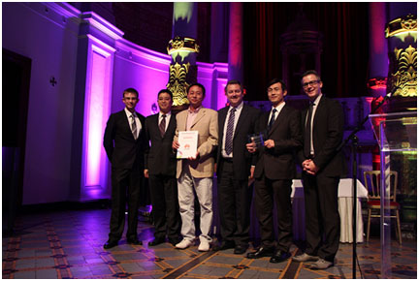

图为华为获得InfoVision 奖颁奖现场

　　Vectoring是一种新型DSL技术，能够帮助电信运营商基于铜线网络将现有8-20M带宽提升到100M以上带宽。带宽提升、站点快速改造及部署、现网终端快速兼容是Vectoring商用部署的三大难题。华为Vectoring解决方案可以实现250米距离范围内单线对速率120M带宽；在最难攻克的大容量站点改造问题上，提供业界单点容量最大的SLV（系统级Vectoring）解决方案及支持跨设备的NLV（站点级Vectoring）解决方案，有效解决了多台设备共站址的问题；针对复杂的终端兼容性问题，能够自动适配现网各种终端类型，无需配置即可确保Vectoring性能稳定。

News End